Colegio Nuestra Señora María Inmaculada del Bosque
Sub sector Filosofía y Psicología común
Curso: Tercero Medio
Objetivo: Distinguir la duda filosófica en diversos aspectos, como método para encontrar la legitimidad de nuestras creencias, supuestos, o presuntas afirmaciones que consideramos verdaderas.

GUÍA N°10 – INTRODUCCIÓN A LA DUDA COMO MÉTODO DEL CUESTIONAMIENTO FILOSÓFICO.
- Esta guía es un adelanto del material que se utilizará en las clase futura, , por lo que tiene un carácter apegado a los contenidos, y a su lectura comprensiva.
- Es necesario que todas las dudas que pueda producir el texto sean SUBRAYADAS, o marcadas, o anotadas en el cuaderno, de modo que sean enviadas a los correos respectivos de los profesores de la asignatura, para su respuesta oportuna.
- Responde la actividad en tu cuaderno, para después poder utilizar las respuestas como dudas en la clase o como ayuda para la evaluación posterior. (tenlas cómo registro)

Contenidos:
1.- ¿Por qué dudar de las afirmaciones que asumimos como verdaderas?
2.- Descartes, y la duda como método de indagación filosófico.
3.- Ejemplos de dudas filosóficas: las dudas cartesianas.

1.- PRIMERA PARTE: ¿POR QUÉ DUDAR DE LAS AFIRMACIONES QUE ASUMIMOS COMO VERDADERAS?

En nuestra vida cotidiana, son muchas las afirmaciones que asumimos como ciertas o verdaderas, pero que sin embargo, nunca hemos analizado del todo a la hora de demostrar efectivamente si son verdaderas o no. Y es que si bien es cierto, parecen evidentes, no nos hemos dado el tiempo para pensar del todo en ellas, y cuando lo hacemos, nos hemos dado cuenta de que muchas veces estábamos equivocados. Es decir, a la hora de buscar alguna demostración para nuestras creencias, entonces no sabemos bien que decir, o que pensar, o a quien creer. Pero ¿Cómo se llama al estudio que busca demostrar nuestras afirmaciones y creencias, para saber si son ciertas o no?

- UN BREVE SIGNIFICADO DE LA EPISTEMOLOGÍA.

¿Qué es la Epistemología? Bueno, acá vamos a entender que esta disciplina filosófica se encarga de BUSCAR DEMOSTRACIONES PARA AQUELLAS AFIRMACIONES QUE ASUMIMOS COMO VERDADERAS. Pero vayamos lentamente. ¿De dónde pueden provenir esas afirmaciones que asumimos como verdaderas?

Sin agotar todas las posibilidades, podríamos nombrar las siguientes:

LA TRADICIÓN: Podríamos entender que existe en cada grupo social, todo un conjunto de saberes que son transmitidos de generación en generación, y que si bien, a veces sufren algunos cambios, demoran a veces mucho en transformarse. Desde el lenguaje que aprendemos de nuestros padres, la manera en que entendemos las jerarquías sociales, las costumbres sobre como vivir y comportarnos en la vida diaria, hasta las formas de organización política y social, se transmiten a través de ciertas tradiciones. También las diferencias entre seres humanos, e incluso formas de discriminación. Todo esto dentro de la tradición de creencias que vienen de mucho tiempo atrás.

LA CIENCIA: Se podría adelantar, que para muchas personas, esta fuente de conocimiento es la ÚNICA VÁLIDA, ya que asume en sí misma un método lógico y racional, a través del cuál busca comprobar las hipótesis que plantea (teorías), buscando siempre verificar sus enunciados dentro del mundo empírico o concreto (el mundo que obtenemos a través de los sentidos), y que siempre plantea nuevas preguntas para conocer las causas de distintos fenómenos, a medida que avanza en sus conocimientos.

LA RELIGIÓN: Con la religión tenemos una revelación sagrada del mundo en el que vivimos, y con esa revelación, para algunas personas cercanas a la divinidad, la posibilidad de comprender lo que es inexplicable, y que no podría ser un conocimiento producido por los seres humanos, sino que sólo revelado por Dios o los dioses. Así, preguntas sobre la creación del universo, la vida después de la muerte, el sentido y significado de la vida aparecen dentro de esta verdad revelada.
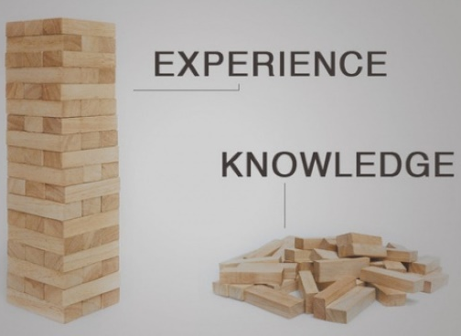
LA EXPERIENCIA: Otra fuente de creencias y afirmaciones vienen de nuestras propias experiencias, de lo que cada uno ha ido aprendiendo a lo largo de su vida, y que por la repetición y costumbre de vivir siempre esas mismas experiencias, asumimos que esas cosas o situaciones no van a cambiar, o mejor dicho, que las cosas son y se comportan de esa manera, porque siempre las hemos vivido igual.

- EL PROBLEMA DE LA EPISTEMOLOGÍA.

Si estas son algunas de las más importantes fuentes de nuestro saber, de lo que llamamos conocimiento, o afirmaciones verdaderas, entonces, el problema de la epistemología es saber si es posible demostrar las creencias que se sostienen en ellas, o si acaso, habremos de abandonarlas. ¿Cómo podríamos hacerlo?

Antes de asumir que TODO ES FALSO, cómo algunos se atreven a decir, vamos a intentar explicar el método de la duda en Descartes, a ver si acaso, con la ayuda de este filósofo, podemos encontrar por lo menos una guía, para saber cómo realizar una DUDA QUE DE VERDAD NOS PERMITA DISTINGUIR LO QUE PUEDE SER VERDADERO O FALSO EN NUESTRO CONOCIMIENTO.

2.- DESCARTES Y LA DUDA COMO MÉTODO DE INDAGACIÓN FILOSÓFICA.
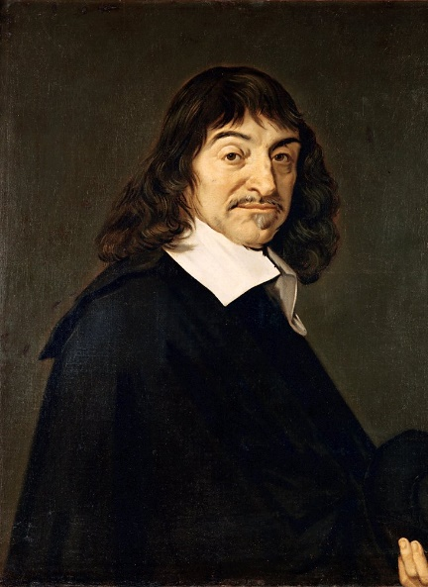
El filósofo René Descartes, realiza un método de indagación filosófica, para exponer todas sus creencias, afirmaciones, conocimientos, a una DUDA RADICAL, con el fin de poder demostrar si acaso sus presuntos conocimientos son verdaderos o no.

Tenemos que considerar que en su época hay fuertes transformaciones culturales, tanto en la tradición del conocimiento científico: La tierra como planeta ya no es considerada el centro del universo, y el ser humano tampoco, la Iglesia católica se divide en lo que llamamos la reforma protestante, el imperio romano cae, y Europa descubre (o en realidad conquista) un nuevo continente, al que llamara América. Y con ello vuelve el conocimiento de que la tierra no es plana. Habría que agregar a todo esto lo ocurrido con Galileo Galilei, quien se atreve a cuestionar los supuestos de la fe religiosa, por lo cuál debe retractarse. No fue la misma suerte para Giordano Bruno, quien cuestiona los hábitos y normas de la misma Iglesia a la cuál pertenecía. Y es condenado a morir en la hoguera por herejía.

Si lo consideramos de modo muy general, el ser humano vive una situación en la que se comienzan a derrumbar muchos de los conocimientos que pretendía saber, y eso es algo que cambia también el sentido y significado de la propia vida humana: ¿Dónde realmente existimos?, ¿Cuál es nuestro lugar en el universo?, ¿Existe alguna actividad, finalidad, objetivo o propósito para los seres humanos?, ¿Conocemos algo realmente de la realidad, o han sido sólo ilusiones? De pronto, todas las convicciones se pueden transformar en una ilusión.

Ahora vamos a presentar algunas reglas básicas de este método DE LA DUDA, que tiene algunas características específicas:

- BUSCA UNA CERTEZA: Encontrar una posible afirmación, verdad o conocimiento que resistan cualquier duda imaginable, es decir, una CERTEZA, una afirmación tan evidente, tan clara y obvia, que sea imposible cuestionarla. ¿Te imaginas una certeza como esa?

- ES UNIVERSAL: Pone en duda TODOS LOS CONOCIMIENTOS, tanto los basados en la tradición, como los basados en la percepción, también la ciencia incluida la matemática, y a la religión con su idea de Dios.

- ES EXAGERADA: o también llamada hiperbólica, quiere decir que es radical, lo que significa que cualquier duda, por más mínima que sea, hará que nuestra afirmación o creencia sea CONSIDERADA COMO FALSA. Ojo que acá la idea es encontrar una certeza, por lo que no podemos aceptar “a medias” formas de conocimientos que a veces nos han engañado.

- NO ASUME ARGUMENTOS POR AUTORIDAD: Cualquier conocimiento que creamos poseer, y que se sostenga en la creencia en alguna autoridad, será CONSIDERADO FALSO, ya que las evidencias que buscamos las tenemos que encontrar por nosotros mismos como verdaderas, de modo que ya no es factible sólo creer que algo es verdad, porque algún tipo de autoridad para nosotros sea importante.

- LA DUDA SE DEBE APLICAR AL FUNDAMENTO DE NUESTRAS CREENCIAS: Si consideramos cada una de nuestras creencias por separado, sería imposible parar de dudar, ya que podemos poseer muchas creencias, por lo que vamos a ir directamente a sus fuentes o fundamentos. Es decir, no sólo voy a dudar de si acaso la taza de café que tengo a mi lado es real, sino que voy a dudar de toda la percepción en general, y si acaso TODO LO QUE PODEMOS OBTENER A TRAVÉS DE ELLA PUEDE SER CONSIDERADO COMO ALGO DUDOSO.

Si quisiéramos decirlo de un modo más resumido, TODO AQUELLO QUE PUEDA SER CONSISDERADO COMO ALGO DUDOSO, SERÁ CONSIDERADO INMEDIATAMENTE COMO ALGO FALSO. Esto cuando hacemos el ejercicio de la duda en nuestro pensamiento, pero claramente no aplicándolo a la vida cotidiana, ya que en ella, necesitamos confiar en ciertas creencias para poder vivir y sobrevivir.

Es decir, para demostrar la verdad de nuestras creencias, las vamos a someter a una duda tan radical, que sólo sea posible admitir como verdaderas, aquellas verdades que sean evidentes de modo absolutamente incuestionable, AQUELLAS QUE LLAMAREMOS CERTEZAS.

3- LOS PASOS DE LA DUDA RADICAL.

- Descartes parte dudando de los sentidos y de la percepción. ¿Nos han engañado alguna vez?, ¿Nos hemos visto presos de una ilusión por culpa de los sentidos y la percepción?

Consideremos el siguiente ejemplo: ¿Cuál de los dos círculos naranjos es el más grande?

La respuesta de la mayoría de las personas es que el círculo de la izquierda es más grande, pero la verdad es que ambos tienen el mismo diámetro. Esta ilusión perceptiva es por la LEY DE CONTRASTE, que es una ley de la Gestalt. ¿Podemos confiar en los sentidos y en la percepción entonces?

Si aplicamos la regla de la DUDA RADICAL: TODO LO DUDOSO SERÁ CONSIDERADO ALGO FALSO, entonces, no sólo esta ilusión es dudosa, sino que la percepción misma como proceso cognitivo es dudosa y por lo tanto falsa, es decir, NO ES UNA FUENTE CONFIABLE DE CONOCIMIENTOS QUE SEAN EVIDENTES, NO NOS OFRECEN UNA CERTEZA.
Actividad 1: ¿En qué otras ocasiones has sido víctima de una ilusión producto de los sentidos y de la percepción?
- Expresa un ejemplo, y busca cuál es la explicación del engaño o del error.
LA VIGILA Y LOS SUEÑOS- Segunda parte de la duda sobre la percepción y los sentidos.

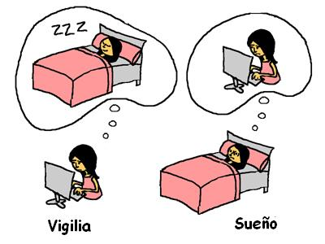
Descartes se pregunta además, para extremar la duda sobre los sentidos y la percepción, si acaso, no hemos tenido sueños tan reales como cuando estamos despiertos. ¿Es posible saber si acaso ahora no estamos soñando?

TODOS podríamos asegurar que estamos despiertos en este mismo momento, pero ¿Cómo podríamos demostrarlo, si en los sueños hemos vivido, percibido, sentido cosas de la misma manera que cuando estamos despiertos?

EN CONCLUSIÓN: No es posible hacer la diferencia ENTRE CUANDO ESTAMOS DESPIERTOS Y CUANDO ESTAMOS SOÑANDO, PORQUE EN AMBAS INSTANCIAS LA PERCEPCIÓN Y LOS SENTIDOS FUNCIONAN, por lo que la percepción y los sentidos NO SON UNA FUENTE CONFIABLE DE CONOCIMIENTOS.
Actividad 2- La vigila y los sueños.
1.- ¿Crees que es posible hacer una diferencia que nos lleve a distinguir entre ambas instancias, y logremos saber si estamos despiertos o durmiendo?
- Comenta alguna cosa que te resulte diferente, y que quizás nos logre permitir hacer la diferencia.
2.- ¿Por qué crees que la percepción y los sentidos funcionan tan bien cuando estamos soñando?
- Busca alguna explicación de porqué la percepción y los sentidos de pronto son capaces de FUNCIONAR SIN EL CUERPO CUANDO ESTAMOS DORMIDOS.

3- LOS PASOS DE LA DUDA RADICAL.
¿ES REAL LO QUE ESTOY VIENDO?
Las matemáticas y el GENIO MALIGNO.

- La duda en el razonamiento lógico y en las matemáticas.

Si asumimos, siguiendo el procedimiento de Descartes, que la realidad puede ser una fantasía, entonces todos los conceptos que hemos aprendido a través de ella no tienen fundamento. ¿Cómo conocer al universo si acaso no somos capaces de distinguir si lo que vemos en el telescopio es real o una fantasía?
Es decir, ¿qué queda cuando ya nada de lo que es CONCRETO puede ser asegurado como algo cierto? Sabemos que la ciencia necesita observar de algún modo la realidad para poder conocerla, pero si no puede asegurar esa realidad, tampoco sus hipótesis, sus teorías. ES DECIR, LA CIENCA TAMBIÉN ES CUESTIONABLE, DUDOSA, POR LO QUE PODRÍAMOS ENTENDER QUE, SIGUIENDO EL PROCEDIMIENTO DE DESCARTES, SERÁ CONSIDERADA EN LA INDAGACIÓN DE LA DUDA RADICAL COMO ALGO FALSO.
Problema: ¿Y las matemáticas? ¿Acaso ellas no son ciertas del todo en su cálculos, y no requieren ser realidades concretas dentro del mundo para ser verdaderas?
Descartes, que es filósofo y matemático, sabe que las matemáticas no necesitan de la realidad concreta para ser verdaderas, y que 2+2 son 4 tanto si estamos despiertos como si estamos durmiendo. Sin embargo, se ha dado cuenta que muchas veces nos hemos precipitado y equivocado en los cálculos más simples. ¿CÓMO SABES SI EN LA PRUEBA DE MATEMÁTICAS TE FUE BIEN O MAL? Sabemos que muchos de los cálculos de Einstein y de grandes genios de la física y la matemática estaban equivocados, y que siempre los están revisando.
Y HE AQUÍ QUE NOS INUNDA LA INCERTIDUMBRE. Las matemáticas también pueden ser dudosas.
- EL GENIO MALIGNO: así como con la percepción, Descartes piensa ahora no sólo en algunos cálculos, sino que en la fuente de nuestro conocimiento abstracto, e inventa una HIPÓTESIS. ¿Qué pasaría si un ser todopoderoso nos hiciera equivocar siempre en los cálculos más simples?, ¿Y si fuéramos cerebros en la cubeta de un científico malvado, que lo mantiene vivo, controlando todo lo que piensa, siente y conoce a través de una tecnología desarrollada para ello?
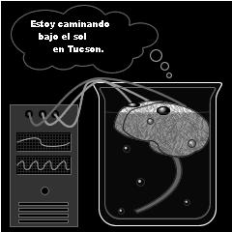
Es decir, ¿Qué pasaría si mi capacidad de conocimiento abstracto funcionara mal siempre, de modo que no podamos darnos cuenta de ello, por su aparente evidencia?, ¿Y si más encima, pudiésemos estar en una MATRIX en dónde otros seres controlan e influyen en lo que pensamos?

EN CONCLUSIÓN: Nuestro pensamiento abstracto también es dudoso, y no tenemos cómo demostrar que lo que piensa, incluso en los cálculos más simples es verdadero. ¿Podríamos demostrar acaso que no somos cerebros en la cubeta de un científico loco, o demostrar que esto no es una matrix, una simulación, un video-juego controlado por otras personas?

4.- ALGUNAS CONSIDERACIONES GENERALES DE LA GUÍA.

Esto es una INTRODUCCIÓN A LA DUDA, y es una puerta para pensar en el conocimiento humano. La idea es que en las próximas clases podamos revisar, analizar, comparar algunas posturas relacionadas a eso que llamamos conocimiento, y ver si acaso, es lo que creíamos.

ES DECIR: ¿CÓMO ES QUE LOS SERES HUMANOS CONOCEN EL MUNDO EXTERIOR A TRAVÉS DE SU CONCIENCIA?
Y en un plano más personal, ¿Cómo saber que este es mi cuerpo, y que esta es mi vida y no un sueño? De hecho tenemos demostraciones de personas que han estado en coma durante mucho tiempo, y que durante decenios han estado soñando. ¿Sabes acaso si tu vida completa es real y no una fantasía?

ACTIVIDAD:
1.- Expresa de un modo resumido las dudas de Descartes, es decir: a) la duda sobre la percepción y los sentidos, b) la duda sobre la ciencia y las matemáticas, c) La duda del genio maligno o cerebro en una cubeta.
2.- Teniendo en cuenta las dudas expresadas, ¿Crees que de algún modo es posible el conocimiento humano? Para responder a esta pregunta responde por el concepto de certeza o evidencia absoluta. ¿Existirá alguna cosa de la que no podamos dudar jamás?
3.- Teniendo en cuenta la idea de los cerebros en la cubeta, o la película MATRIX, o las simulaciones en los videojuegos que tanto disfrutamos, ¿Crees que los seres humanos podríamos realmente ser sólo una simulación creada por un Dios, o un científico, o un programador de video-juegos? Argumenta tu respuesta, considerando otros ejemplos, de películas o series con las que podamos trabajar en el futuro.

